Plans de gestion des sites LIFE Elia

UG:UM201 - Circuit: 380.13: pylône 51 au 53
Nom complet de l'UG: (VILLEROUX)(HEINSCH)/AUBANGE 380KV LI

Action LIFE: Pas d'action : 3 polygone(s) (0.65 ha)
Autres actions LIFE sous cette/ces portée(s): Prairie fleurie; Lisière restaurée; Verger; Lisière

Commune(s): Martelange

Triage(s) DNF concerné(s): La Corne Du Bois Des (HAVENNE Benoît - GSM: 0477 78 11 75)

Cantonnement(s) DNF concerné(s):HABAY-LA-NEUVE (063/60.80.30)
Info actualisées sur Le portail environnement de Wallonie

Gestionnaire (+ Propriétaire):
ID | Gestionnaire | Propriétaires
SP_260 | ANF (LUX) serge.hermes@anf.etat.lu 00352 621 202 124 | Societe/Commune Luxembourgeoise De Rembrouch - Section De Perle
SP_167 | ANF (LUX) serge.hermes@anf.etat.lu 00352 621 202 124 | Societe/Commune Luxembourgeoise De Rembrouch - Section De Perle
SP_453 | NA | Trauffler-Deltgen, Michel Et Enfants
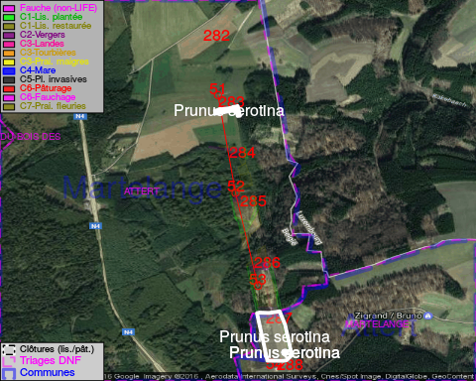

ATTENTION: PRESENCE D'UNE PLANTE INVASIVE: Prunus serotina!!

GESTION:

Détail par portée
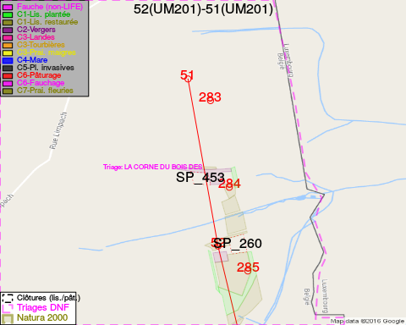
Adresse propriétaire:
- [SP_260] Societe/Commune Luxembourgeoise De Rembrouch - Section De Perle: Rue De L'Eglise 6 8826 Perle
- [SP_167] Societe/Commune Luxembourgeoise De Rembrouch - Section De Perle: Rue De L'Eglise 6 8826 Perle
- [SP_453] Trauffler-Deltgen, Michel Et Enfants: Na 0 Osperu
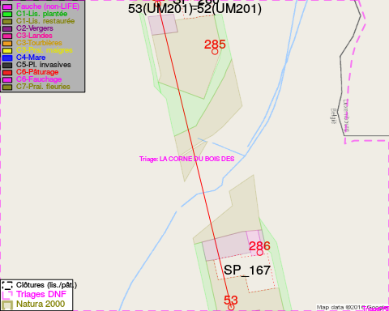
Adresse propriétaire:
- [SP_260] Societe/Commune Luxembourgeoise De Rembrouch - Section De Perle: Rue De L'Eglise 6 8826 Perle
- [SP_167] Societe/Commune Luxembourgeoise De Rembrouch - Section De Perle: Rue De L'Eglise 6 8826 Perle
- [SP_453] Trauffler-Deltgen, Michel Et Enfants: Na 0 Osperu

Document réalisé le 23/12/2016

